淡江時報 第 1185 期
當期時報
當期期刊
1185期
2024/08/09

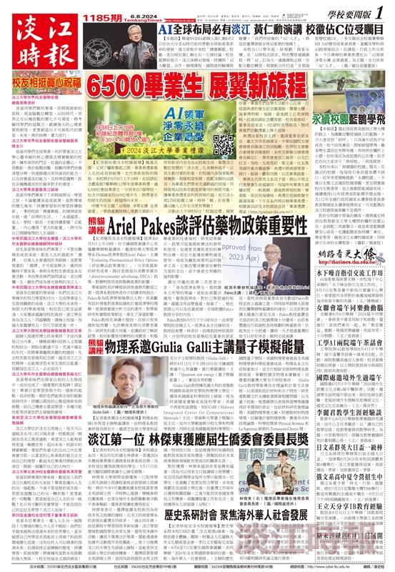
1185期


1185期

1185期

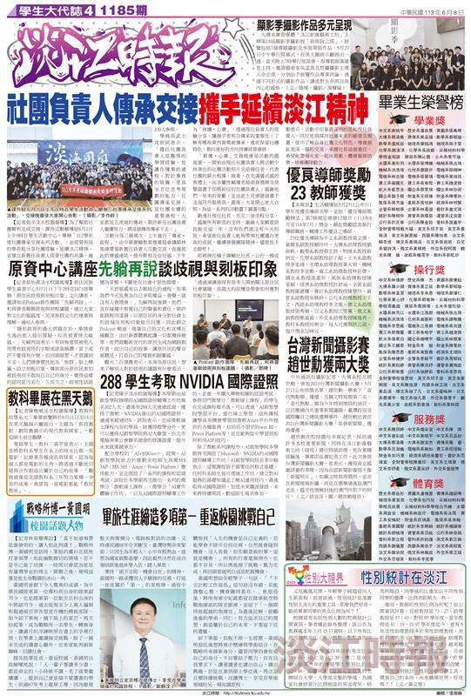
1185期

